التَّارِيخُ: 19.03.2021
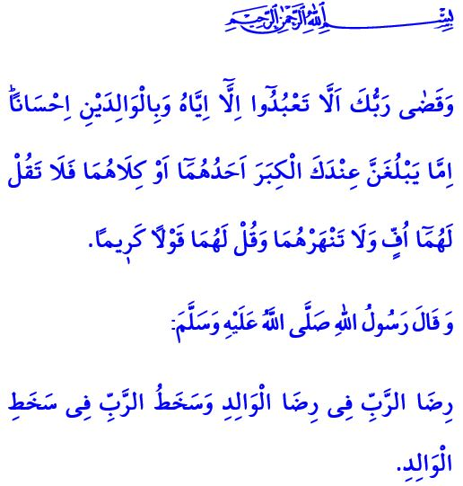
رِضَا الْوَالِدَينِ وَسِيلَةٌ لِرِضَا رَبِّنَا سُبْحَانَهُ وَتَعَالَى
أَيُّهَا الْمُؤْمِنُونَ الْأَعِزَّاءُ!
إِنَّ وَالِدَيِ الْإِنْسَانِ الَّذَيْنِ كَانَا وَسِيلَةً لِمَجِيئِهِ إِلَى هَذِهِ الدُّنْيَا، لَيَبْذُلَانِ الْجُهْدَ لِسَنَوَاتٍ عَدِيدَةٍ مِنْ أَجْلِ أَنْ يَكْبُرَ وَيَتَرَعْرَعَ وَيَكْتَسِبَ شَخْصِيَّةً مِنْ خِلَالِ تَلَقِّيهِ لِتَعْلِيمِهِ الْأَوَّلِ. وَلِهَذَا السَّبَبِ فَإِنَّ دِينَنَا الْجَلِيلَ لَيَأْمُرُ الْإِنْسَانَ بِأَنْ يَكُونَ صَالِحاً تُجَاهَ وَالِدَيْهِ وَأَنْ يَحْرِصَ عَلَى رِضَاهُمَا وَيُحَافِظَ عَلَى حُقُوقِهِمَا. كَمَا أَنَّهُ يُبَيِّنُ أَنَّ مُسَانَدَةَ الْأَبَوَيْنِ وَدَعْمَهُمَا فِي وَجْهِ الصِّعَابِ بِالْمَعْنَى الْمَادِّيِّ وَالْمَعْنَوِيِّ، وَكَذَلِكَ تَلْبِيَةَ مُتَطَلَّبَاتِهِمْا بِإِظْهَارِ الْمَحَبَّةِ وَالْمَرْحَمَةِ لَهُمَا خَاصَّةً عِنْدَ تَقَدُّمِهِمَا فِي الْعُمْرِ، هُوَ بِمَثَابَةِ دَيْن وَفَاءٍ لَهُمَا. فَقَدْ جَاءَ فِي الْقُرْآنِ الْكَرِيمِ قَوْلُهُ سُبْحَانَهُ وَتَعَالَى: "وَقَضَىٰ رَبُّكَ أَلَّا تَعْبُدُوا إِلَّا إِيَّاهُ وَبِالْوَالِدَيْنِ إِحْسَانًا إِمَّا يَبْلُغَنَّ عِنْدَكَ الْكِبَرَ أَحَدُهُمَا أَوْ كِلَاهُمَا فَلَا تَقُلْ لَهُمَا أُفٍّ وَلَا تَنْهَرْهُمَا وَقُلْ لَهُمَا قَوْلًا كَرِيمًا. وَاخْفِضْ لَهُمَا جَنَاحَ الذُّلِّ مِنَ الرَّحْمَةِ وَقُلْ رَبِّ ارْحَمْهُمَا كَمَا رَبَّيَانِي صَغِيرًا"
أَيُّهَا الْمُسْلِمُونَ الْأَفَاضِلُ!
إِنَّ رَبَّنَا سُبْحَانَهُ وَتَعَالَى الَّذِي أَوْجَدَنَا مِنْ الْعَدَمِ، قَدْ جَعَلَنَا أَمَانَةً لَدَى أَقْرَبِ الْمُقَرَّبِينَ إِلَيْنَا إِلَى أَنْ نَبْلُغَ الْعُمْرَ الَّذِي يُمْكِنُنَا عِنْدَهُ تَحَمُّلَ الْمَسْؤُولِيَّةِ بِصِفَتِنَا عِبَاداً مُؤْمِنِينَ. وَإِنَّ أَبَوَيْنَا قَدْ أَوْصَلَانَا إِلَى هَذِهِ الْأَيَّامِ بِالصَّبْرِ وَالتَّضْحِيَةِ وَبِالْمَحَبَّةِ وَالشَّفَقَةِ وَكَذَلِكَ بِالدُّمُوعِ وَالدُّعَاءِ فِي بَعْضِ الْأَحْيَانِ وَبِالْبَصِيرَةِ وَعَرَقِ الْجَبِينِ فِي أَحْيَانٍ أُخْرَى. وَلِذَلِكَ، فَقَدْ أَجَابَ النَّبِيُّ صَلَّى اللَّهُ عَلَيْهِ وَسَلَّمَ رَجُلاً حِينَ جَاءَ إِلَيْهِ وَسَأَلَهُ قَائِلاً، "أَيُّ الْعَمَلِ أَحَبُّ إِلَى اللَّهِ؟" بِقَوْلِهِ: "الصَّلَاةُ عَلَى وَقْتِهَا قَالَ ثُمَّ أَيٌّ قَالَ بِرُّ الْوَالِدَيْنِ قَالَ ثُمَّ أَيٌّ قَالَ الْجِهَادُ فِي سَبِيلِ اللَّهِ"
إِخْوَانِي الْأَفَاضِلُ!
لَا يَنْبَغِي عَلَيْنَا أَنْ نَحْرِمَ أَبَوَيْنَا مِنْ صَلَاحِنَا وَإِحْسَانِنَا وَعَذْبِ كَلَامِنَا وَبَشَاشَةِ وُجُوهِنَا وَاحْتِرَامِنَا وَسَمَاحَتِنَا. وَلْنَسْعَى لِكَسْبِ قَلْبَيْهِمَا وَنَيْلِ خَيْرِ دُعَائِهِمَا. وَلْنَرَى ذَلِكَ الدُّعَاءَ عَلَى أَنَّهُ نِعْمَةٌ لَنَا فِي الدُّنْيَا وَوَسِيلَةٌ لِنَجَاتِنَا فِي الْآخِرَةِ. وَلَا يَنْبَغِي عَلَيْنَا إِطْلَاقاً أَنْ نَنْسَى تَنْبِيهَ رَسُولِنَا الْأَكْرَمِ صَلَّى اللَّهُ عَلَيْهِ وَسَلَّمَ إِذْ يَقُولُ: "رِضَا الرَّبِّ فِي رِضَا الْوَالِدِ وَسَخَطُ الرَّبِّ فِي سَخَطِ الْوَالِدِ"

سُورَةُ الْإِسْرَاءِ، الْآيَاتُ: 23-24.
صَحِيحُ الْبُخَارِيِّ، كِتَابُ التَّوْحِيدِ، 48.
سُنَنُ التِّرْمِذِيِّ، كِتَابُ الْبِرِّ، 3. المُدِيرِيَّةُ العَامَّةُ لِلْخَدَمَاتِ الدِّينِيَّةِ

